Міністерство освіти і науки України
Національний університет «Львівська політехніка»
Кафедра систем штучного інтелекту


Звіт
про виконання лабораторних та практичних робіт блоку № 4
На тему: «Цикли. Вкладені Цикли. Завершення виконання циклів. Функції. Рекурсія. Вбудовані функції. Одновимірні масиви.»
з дисципліни: «Основи програмування»
до:
Лабораторної Роботи № 4
Лабораторної Роботи № 5
Практичних Робіт до блоку № 4

Виконав:
Студент групи ШІ-11
Годій Петро Мар’янович

Львів 2026

Тема роботи:
Двовимірні Масиви. Вказівники та Посилання. Динамічні масиви. Робота з масивами та aлгоритми обробки.

Мета роботи:
Ознайомитись із двовимірними масивами, вказівниками, посиланнями, динамічні масиви та роботу з ними, вивчити алгоритми їх обробки. Продовжити працювати над власними навичками та навичками кооперації з командою. Практикувати використання Git/GitHub.
Теоретичні відомості:

1) Теоретичні відомості з переліком важливих тем:
Тема №1: Класи пам'яті у C++
Тема №2: Вступ до Масивів і Вказівників
Тема №3: Вказівники та Посилання
Тема №4: Двовимірні Масиви
Тема №5: Динамічні Масиви
Тема №6: Алгоритми обробки та робота з масивами

2) Індивідуальний план опрацювання теорії:

Тема №1: Класи пам'яті у C++
Джерела інформації:
1)Лекції з основ програмування;
2)Розгортка до епіка;
3) Ghat GPT;
Що опрацьовано:
1)Статична пам’ять.
2)Динамічна пам’ять.
3)Поняття стеку.
4)Виділення та вивільнення пам’яті
Статус: Ознайомлений
Початок опрацювання теми: 31.10
Завершення опрацювання теми: 5.11
Тема №2: Вступ до Масивів і Вказівників
Джерела інформації:
1)Лекції з основ програмування;
2)Розгортка до епіка;
3) Ghat GPT;
Що опрацьовано:
1) Різниця між статичними та динамічними масивами.
2)Основи вказівників: що це таке, як вони працюють.
3)Взаємозв'язок між масивами та вказівниками.
4)Вступ до посилань: основні концепції та відмінності від вказівників.
Статус: Ознайомлений
Початок опрацювання теми: 31.10
Завершення опрацювання теми: 5.11
Тема №3: Вказівники та Посилання
Джерела інформації:
1)Лекції з основ програмування;
2)Розгортка до епіка;
3) Ghat GPT;
Що опрацьовано:
1)Використання вказівників для доступу до елементів масиву.
2)Арифметика вказівників.
3)Різниця між вказівниками та посиланнями в контексті функцій.
4)Динамічне виділення пам'яті з використанням вказівників.
5)Використання вказівників для створення складних структур даних.

Статус: Ознайомлений
Початок опрацювання теми: 31.10
Завершення опрацювання теми: 5.11
Тема №4: Двовимірні Масиви
Джерела інформації:
1)Лекції з основ програмування;
2)Розгортка до епіка;
3) Ghat GPT;
Що опрацьовано:
1)Оголошення та ініціалізація двовимірних масивів.
2)Вкладені цикли для обходу двовимірних масивів.
3)Практичні приклади використання двовимірних масивів.
4)Передача двовимірних масивів у функції.
5) Застосування двовимірних масивів для розв'язання задач.

Статус: Ознайомлений
Початок опрацювання теми: 31.10
Завершення опрацювання теми: 5.11

Тема №5: Динамічні Масиви
Джерела інформації:
1)Лекції з основ програмування;
2)Розгортка до епіка;
3) Ghat GPT;
Що опрацьовано:
1)Основи динамічного виділення пам'яті.
2)Створення та управління динамічними масивами.
3)Використання операторів new та delete для управління пам'яттю.
4)Реалізація змінної розмірності масивів.
5)Передача динамічних масивів у функції.
Статус: Ознайомлений
Початок опрацювання теми: 31.10
Завершення опрацювання теми: 5.11
Тема №6: Алгоритми обробки та робота з масивами
Джерела інформації:
1)Лекції з основ програмування;
2)Розгортка до епіка;
3) Ghat GPT;
Що опрацьовано:
1)Алгоритми пошуку та сортування в масивах.
2)Використання циклів та умовних операторів для роботи з масивами.
3)Інтеграція масивів у алгоритми.
4)Розв'язання практичних задач з використанням масивів.
Статус: Ознайомлений
Початок опрацювання теми: 31.10
Завершення опрацювання теми: 5.11

Виконання роботи:

1. Опрацювання завдання та вимог до програм та середовища:
Завдання №1 Theory Education Activities
Опрацювати теоретичні теми епіку 4:
Тема №1: Класи пам'яті у C++
Тема №2: Вступ до Масивів і Вказівників
Тема №3: Вказівники та Посилання
Тема №4: Двовимірні Масиви
Тема №5: Динамічні Масиви
Тема №6: Алгоритми обробки та робота з масивами

Завдання №2 Requirements management and design activities
Розібрати вимоги задач епіку, побудувати блок-схему для Практичної роботи та оцінити плановий час виконання кожного завдання.
Завдання №3 Lab# programming: Lab4
Варіант 12.
1) Сформувати одновимірний масив цілих чисел, використовуючи генератор
випадкових чисел.
2) Роздрукувати отриманий масив.
3) Поміняти місцями мінімальний і максимальний елементи масиву.
4) Знищити з масиву всі елементи, які перевищують його середнє значення
більш, ніж на 10%.
5) Роздрукувати отриманий масив.
Завдання №4 Lab# programming: Lab5
Варіант 12.
Написати функцію, для пошуку максимального елемента в зазначеному
рядку двовимірного масиву. Зсунути у двовимірному масиві всі рядки
циклічно вправо на кількість
Завдання №5 Lab# programming: Algotester Lab 2
У вас є масив 𝑟 розміром N. Також вам дано 3 цілих числа.
Спочатку ви маєте видалити з масиву ці 3 числа, які вам дані. Після цього перетворити цей масив у масив сум, розміром 𝑁_𝑛𝑒𝑤 −1 (розмір нового масиву після видалення елементів), який буде відображати суми сусідніх елементів нового масиву. Далі необхідно вивести масив сум на екран.
Завдання №6 Lab# programming: Algotester Lab 3
Вам дано 2 масиви розміром N та M. Значення у цих масивах унікальні.
Ваше завдання вивести у першому рядку кількість елементів, які наявні в обох масивах одночасно, у другому кількість унікальних елементів в обох масивах разом.
Завдання №7 Practice# programming: Class Practice Task
Ви пишете простий редактор зображень у відтінках сірого. Зображення задається прямокутною таблицею чисел від 0 до 9, де 0 це чорний піксель, а 9 найсвітліший. Програма показує таку таблицю як малюнок із символів і дозволяє застосовувати до неї перетворення.
Розміри зображення заздалегідь невідомі: їх задає користувач під час роботи. Тому памʼять під зображення виділяється динамічно, а після повороту на девʼяносто градусів висота і ширина міняються місцями, і масив доводиться виділяти заново.
Обмеження: сторонні бібліотеки використовувати заборонено. Ввід і вивід лише через cin та cout.

Завдання №8 Practice# programming: Self Practice Task
Три додаткові задачі з Algotester по темі двовимірні масиви. Вказівники та посилання. Динамічні масиви:

№2501 “Symmetric matrix” ,
№0002 “Longest Increasing Subsequence”,
№1101 “Sum of Two”.

Завдання №9 Result Documentation Report and Outcomes Placement Activities (Docs and Programs on GitHub)
Оформити звіт за офіційним шаблоном та розмістити код і звіт у pull request.

Завдання №10 Results Evaluation and Release
Оцінка результатів виконання епіку викладачем.

2. Дизайн та планована оцінка часу виконання завдань:
Програма №7 – Practice# task – Редактор монохромного зображення
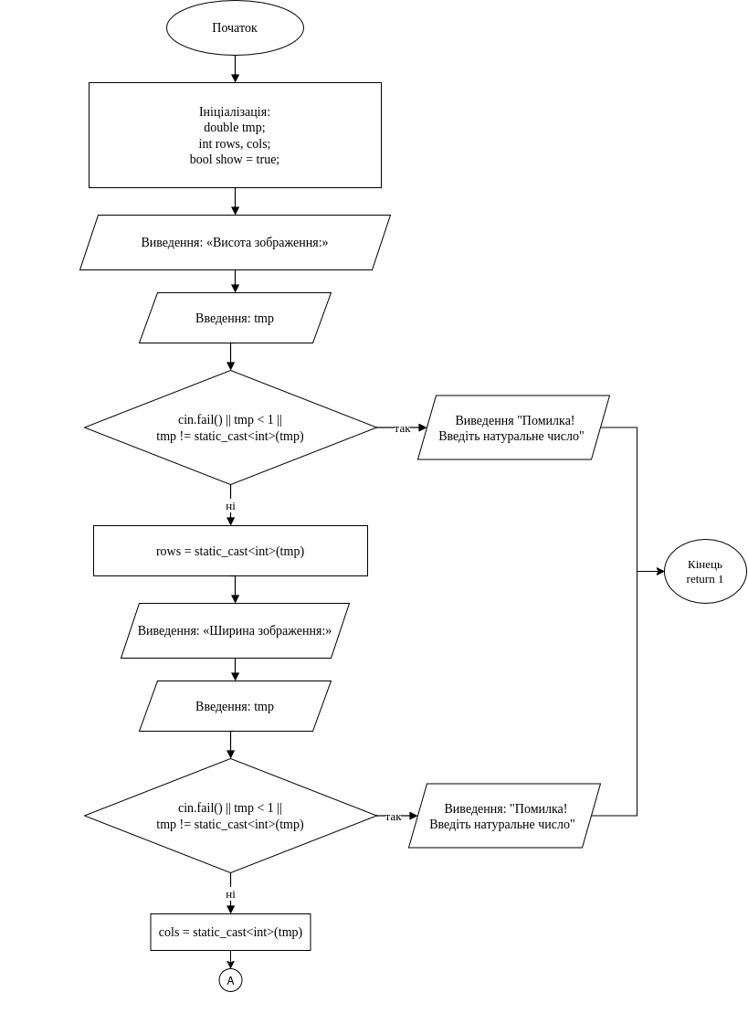

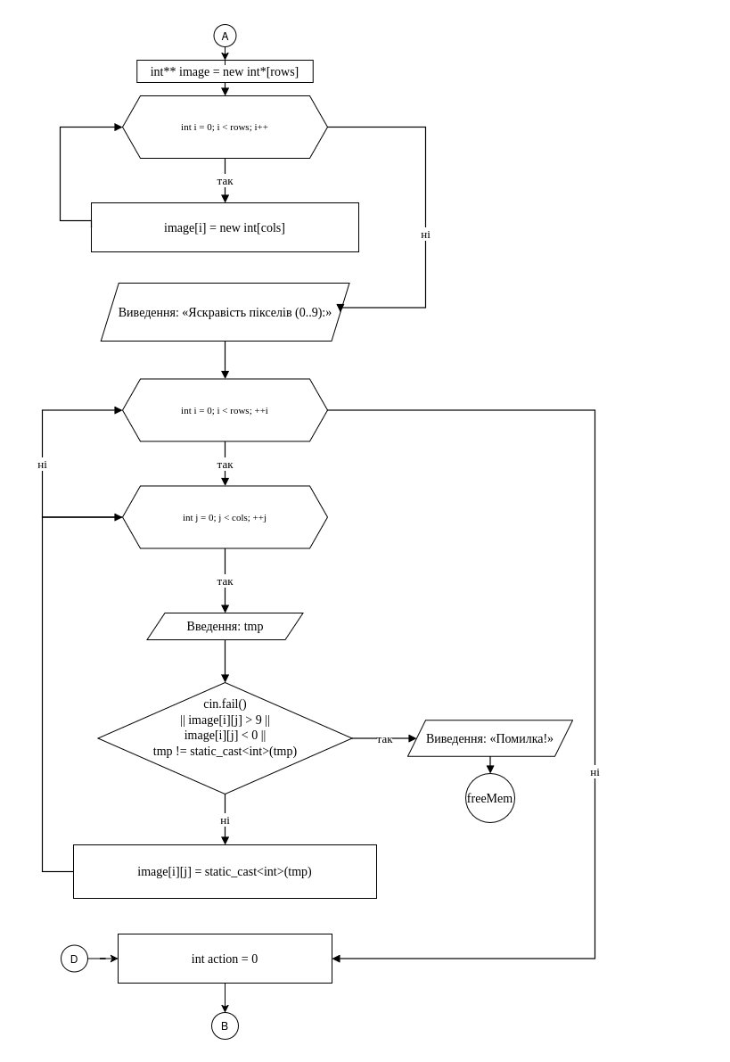
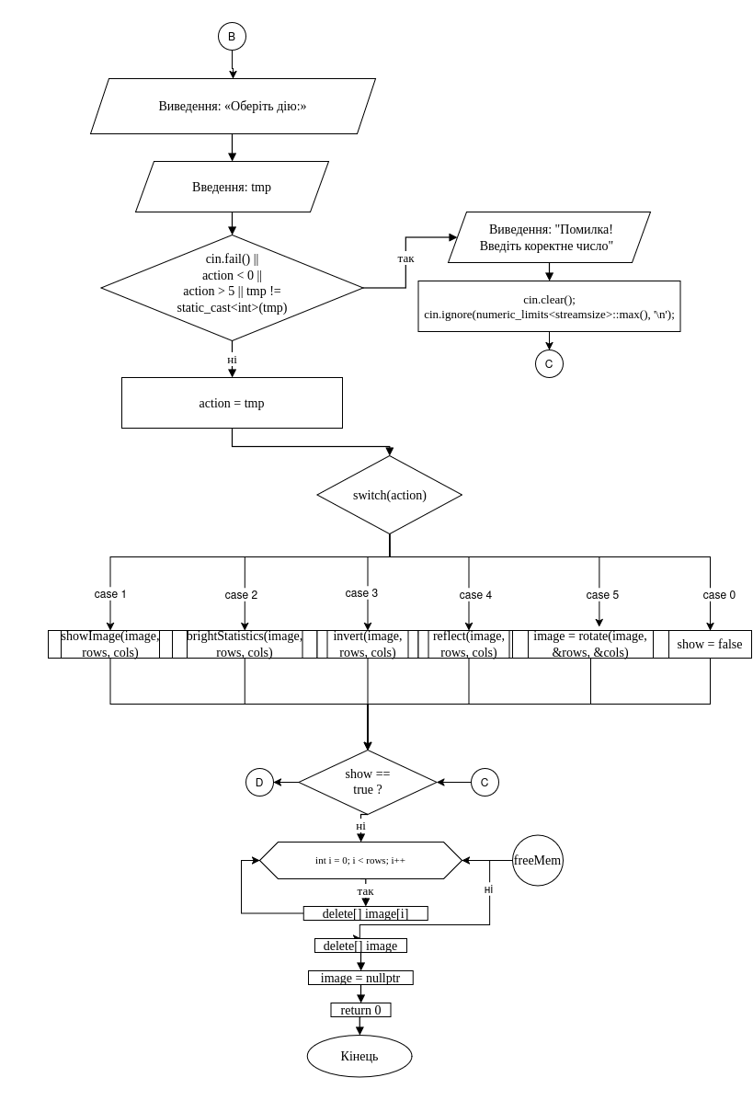
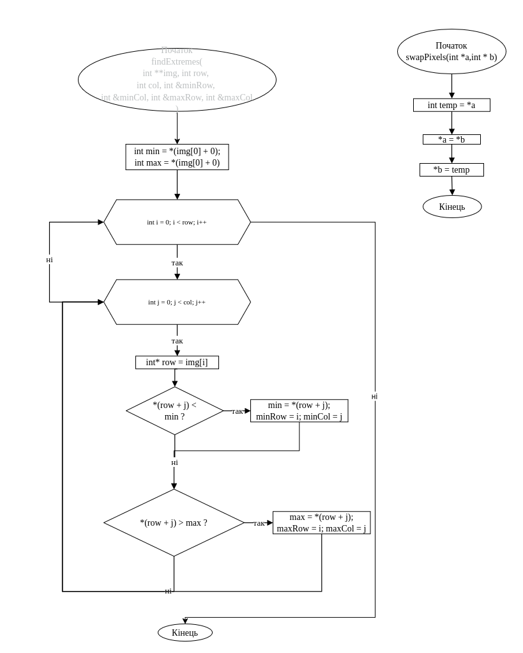
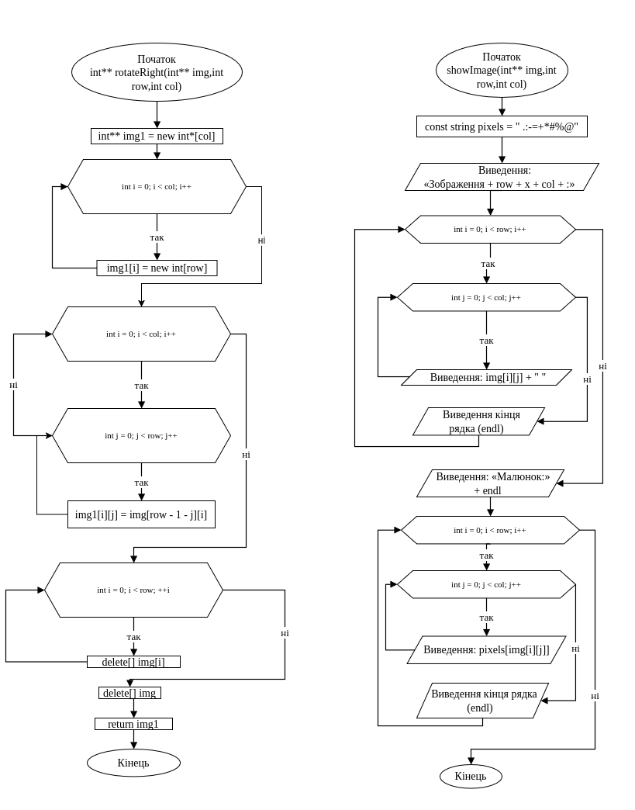

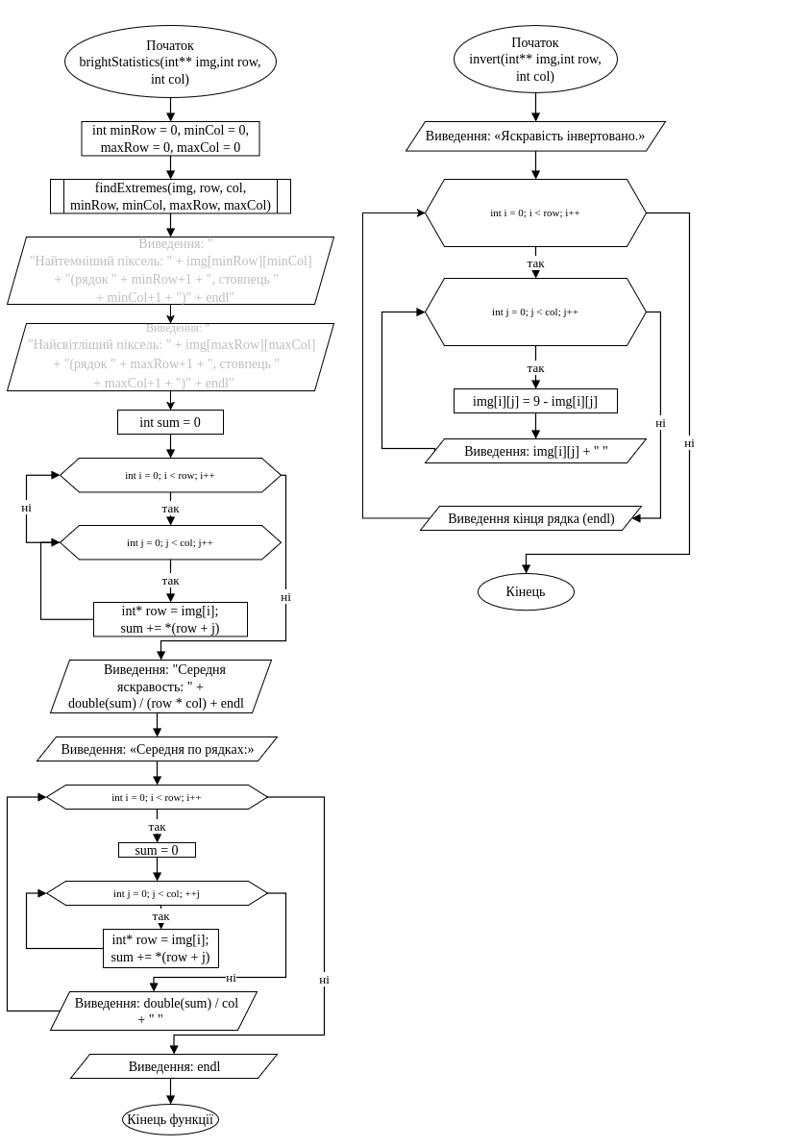
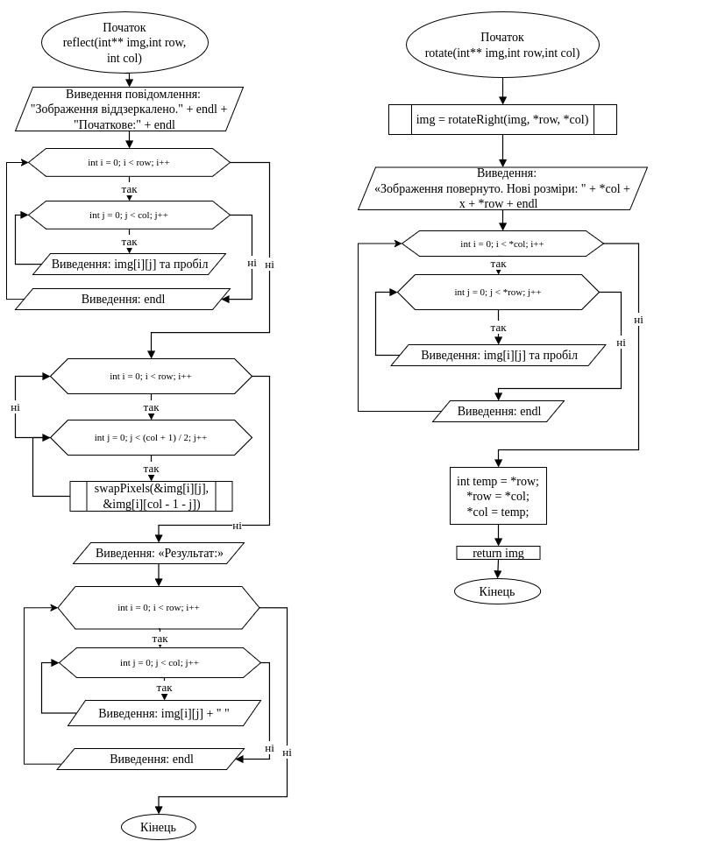
Рис 1 Блок схема для Practice Task
Планований час на реалізацію: 4 год

3. Код програм з посиланням на зовнішні ресурси
Task 3 - Lab# programming: Lab 4 v 12
#include <iostream>
#include <cstdlib>
#include <ctime>

using namespace std;

int main(){
srand(time(nullptr));
const int N = 100;
int a[N];

int len;
cout << "Введіть довжину масиву(не більше 100):";
cin >> len;
if(cin.fail() || len < 1 || len > 100){
cout << "Помилка! Ви ввели неправильну довжину масиву." << endl;
return 1;
}

cout << "Початковий масив: ";
for(int i = 0; i < len; i++){
a[i] = rand() % 100;
cout << a[i] << " ";
}
cout << endl;

int minInd = 0;
int maxInd = 0;
int sum = 0;
for(int i = 0; i < len; i++){
if(a[i] < a[minInd]){
minInd = i;
}
if(a[i] > a[maxInd]){
maxInd = i;
}
sum += a[i];
}
int temp = a[minInd];
a[minInd] = a[maxInd];
a[maxInd] = temp;

cout << "Масив після зміни місцями найбільшого і найменшого елемента: ";
for(int i = 0; i < len; i++){
cout << a[i] << " ";
}
cout << endl;

double mean = double(sum)/len;
int last = -1;
for(int i = 0; i < len; i++){
if(double(a[i]) < 1.1*mean){
last++;
int temp = a[i];
a[i] = a[last];
a[last] = temp;
}
}

cout << "Масив після знищення елементів: ";
for(int i = 0; i < last + 1; i++){
cout << a[i] << " ";
}
cout << endl;

return 0;
}
Code #1. Код до задачі “Lab4 v12 ”

Посилання на файл коду в pull-request

Task 4 - Lab# programming: Lab 5 v 12
#include <iostream>

using namespace std;

int findMax(int** mas, int num, int col){
int max = mas[num-1][0];
for(int i = 0; i < col; i++){
if(mas[num - 1][i] > max){max = mas[num - 1][i];}
}

return max;
}

int** shift(int** mas, int row, int col){
int** matrix = new int*[row];
for(int i = 0; i < row; i++){
matrix[i] = new int[col];
}

for(int i = 0; i < row; i++){
int shift_num = findMax(mas, i+1, col)%col;
for(int j = 0; j < col; j++){
matrix[i][(j+shift_num)%col] = mas[i][j];
}
}

for(int i = 0; i < row; i++){
delete[] mas[i];
}
delete[] mas;
return matrix;
}

int main(){
int rows, cols, number;
cout << "Введіть кількість рядків: ";
cin >> rows;
cout << "Введіть кількість стовпців: ";
cin >> cols;

int** matrix = new int*[rows];
for(int i = 0; i < rows; i++){
matrix[i] = new int[cols];
}

cout << "Введіть матрицю:" << endl;
for(int i = 0; i < rows; i++){
for(int j = 0; j < cols; j++){
cin >> matrix[i][j];
}
}

cout << "Введіть номер рядка, в якому треба знайти максимальне число: ";
cin >> number;

cout << "Максимальний елемент у рядку " << number << " дорівнює: " << findMax(matrix, number, cols) << endl;
matrix = shift(matrix, rows, cols);

cout << "Матриця після циклічного зсуву вправо:" << endl;
for(int i = 0; i < rows; i++){
for(int j = 0; j < cols; j++){
cout << matrix[i][j] << " ";
}
cout << endl;
}

for(int i = 0; i < rows; i++){
delete[] matrix[i];
}
delete[] matrix;
matrix = nullptr;

return 0;
}

Code #2. Код до задачі “Lab5 Task 12 ”
Посилання на файл коду в pull-request

Task 5 - Lab# programming: Algotester Lab 2
#include <iostream>

using namespace std;

int main(){
int len,a,b,c;
cin >> len;
int* mas = new int[len];
for(int i = 0; i < len; i++){
cin >> mas[i];
}
cin >> a >> b >> c;

int last = -1;
for(int i = 0; i < len; i++){
if(mas[i] != a && mas[i] != b && mas[i] != c){
last++;
int temp = mas[i];
mas[i] = mas[last];
mas[last] = temp;
}
}

if(last+1 == 1 || last+1 == 0){cout << "0";}
else{
cout << last << endl;
for(int i = 0; i < last; i++){
cout << mas[i]+mas[i+1] << " ";
}
}

delete[] mas;
mas = nullptr;

return 0;
}
Code #3. Код до задачі “Algotester Lab 2 ”
Посилання на файл коду в pull-request

Task 6 - Lab# programming: Algotester Lab 3
#include <iostream>

using namespace std;

int main(){
int n,m;
cin >> n;
int* mas1 = new int[n];
for(int i = 0; i < n; i++){cin >> mas1[i];}
cin >> m;
int* mas2 = new int[m];
for(int i = 0; i < m; i++){cin >> mas2[i];}

int res = 0;
for(int i = 0; i < n; i++){
int a = mas1[i];
for(int j = 0; j < m; j++){
if(a == mas2[j]){res++;}
}
}

cout << res << endl << m+n-res;

delete[] mas1;
delete[] mas2;
return 0;
}
Code #4. Код до задачі “Algotester Lab 3 ”

Посилання на файл коду в pull-request

Task 7 - Practice# programming: Class Practice Task
#include <iostream>
#include <string>
#include <limits>

using namespace std;

void findExtremes(int **img, int row, int col, int &minRow, int &minCol, int &maxRow, int &maxCol){
int min = *(img[0]+0);
int max = *(img[0]+0);

for(int i = 0; i < row; i++){
for(int j = 0; j < col; j++){
int* row = img[i];
if(*(row + j) < min){
min = *(row + j);
minRow = i;
minCol = j;
}
if(*(row + j) > max){
max = *(row + j);
maxRow = i;
maxCol = j;
}
}
}
}

void swapPixels(int *a, int *b){
int temp = *a;
*a = *b;
*b = temp;
}

int** rotateRight(int** img, int row, int col){
int** img1 = new int*[col];
for(int i = 0; i < col; i++){
img1[i] = new int[row];
}

for(int i = 0; i < col; i++){
for(int j = 0; j < row; j++){
img1[i][j] = img[row-1-j][i];
}
}

for(int i = 0; i < row; i++){
delete[] img[i];
}
delete[] img;

return img1;
}

void showImage(int** img,int row,int col){
const string pixels = " .:-=+*#%@";

cout << "Зображення " << row << " x " << col << ":" << endl;
for(int i = 0; i < row; i++){
for(int j = 0; j < col; j++){
cout << img[i][j] << " ";
}
cout << endl;
}

cout << "Малюнок:" << endl;
for(int i = 0; i < row; i++){
for(int j = 0; j < col; j++){
cout << pixels[img[i][j]];
}
cout << endl;
}
}

void brightStatistics(int** img, int row, int col){
int minRow=0,minCol=0,maxRow=0,maxCol=0;

findExtremes(img, row, col, minRow, minCol, maxRow, maxCol);
cout << "Найтемніший піксель: " << img[minRow][minCol] << "(рядок " << minRow+1 << ", стовпець " << minCol+1 << ")" << endl;
cout << "Найсвітліший піксель: " << img[maxRow][maxCol] << "(рядок " << maxRow+1 << ", стовпець " << maxCol+1 << ")" << endl;

int sum = 0;
for(int i = 0; i < row; i++){
for(int j = 0; j < col; j++){
int* row = img[i];
sum += *(row + j);
}
}
cout << "Середня яскравість: " << double(sum)/(row*col) << endl;

cout << "Середня по рядках: ";
for(int i = 0; i < row; i++){
sum = 0;
for(int j = 0; j < col; j++){
int* row = img[i];
sum += *(row + j);
}
cout << double(sum)/col << " ";
}
cout << endl;
}

void invert(int** img, int row, int col){
cout << "Яскравість інвертовано." << endl;
for(int i = 0; i < row; i++){
for(int j = 0; j < col; j++){
img[i][j] = 9 - img[i][j];
cout << img[i][j] << " ";
}
cout << endl;
}
}

void reflect(int** img, int row, int col){
cout << "Зображення віддзеркалено." << endl << "Початкове:" << endl;
for(int i = 0; i < row; i++){
for(int j = 0; j < col; j++){
cout << img[i][j] << " ";
}
cout << endl;
}

for(int i = 0; i < row; i++){
for(int j = 0; j < (col+1)/2; j++){
swapPixels(&img[i][j], &img[i][col-1-j]);
}
}
cout << "Результат:" << endl;
for(int i = 0; i < row; i++){
for(int j = 0; j < col; j++){
cout << img[i][j] << " ";
}
cout << endl;
}
}

int** rotate(int** img, int* row, int* col){
img = rotateRight(img, *row, *col);
cout << "Зображення повернуто. Нові розміри: " << *col << " x " << *row << endl;
for(int i = 0; i < *col; i++){
for(int j = 0; j < *row; j++){
cout << img[i][j] << " ";
}
cout << endl;
}
int temp = *row;
*row = *col;
*col = temp;

return img;
}

int main(){
double tmp;
int rows, cols;
bool show = true;

cout << "Висота зображення: ";
cin >> tmp;
if(cin.fail() || tmp < 1 || tmp != static_cast<int>(tmp)){cout << "Помилка! Введіть натуральне число." << endl; return 1;}
rows = static_cast<int>(tmp);
cout << "Ширина зображення: ";
cin >> tmp;
if(cin.fail() || tmp < 1 || tmp != static_cast<int>(tmp)){cout << "Помилка! Введіть натуральне число." << endl; return 1;}
cols = static_cast<int>(tmp);

int** image = new int*[rows];
for(int i = 0; i < rows; i++){
image[i] = new int[cols];
}
cout << "Яскравість пікселів (0..9):" << endl;
for(int i = 0; i < rows; i++){
for(int j = 0; j < cols; j++){
cin >> tmp;
if(cin.fail() || tmp > 9 || tmp < 0 || tmp != static_cast<int>(tmp)){cout << "Помилка!"; goto freeMem;}
image[i][j] = static_cast<int>(tmp);
}
}

do{
int action = 0;
cout << "Оберіть дію: ";
cin >> tmp;
if(cin.fail() || tmp < 0 || tmp > 5 || tmp != static_cast<int>(tmp)){
cout << "Помилка! Введіть коректне число." << endl;
cin.clear();
cin.ignore(numeric_limits<streamsize>::max(), '\n');
continue;
}
action = tmp;

switch(action){
case 1: showImage(image, rows, cols); break;
case 2: brightStatistics(image, rows, cols); break;
case 3: invert(image, rows, cols); break;
case 4: reflect(image, rows, cols); break;
case 5: image = rotate(image, &rows, &cols); break;
case 0: show = false; break;
}
} while(show);

freeMem:
for(int i = 0; i < rows; i++){
delete[] image[i];
}
delete[] image;
image = nullptr;
return 0;
}
Code #5. Код до задачі “Practice Task ”

Посилання на файл коду в pull-request

Task7 - Practice# programming: SelfPracticeTask 1 - №2501 “Symmetric matrix”
#include <iostream>
#include <string>

using namespace std;

int main(){
int num;
cin >> num;
bool res = true;

int** matrix = new int*[num];
for(int i = 0; i < num; i++){
matrix[i] = new int[num];
}

for(int i = 0; i < num; i++){
string temp;
cin >> temp;
for(int j = 0; j < num; j++){
matrix[i][j] = temp[j] - '0';
}
}

for(int i = 0; i < num; i++){
for(int j = i+1; j < num; j++){
if(matrix[i][j] != matrix[j][i]){
res = false;
break;
}
}
if(!res){break;}
}

if(res){cout << "Yes";}
else{cout << "No";}

for(int i = 0; i < num; i++){
delete[] matrix[i];
}
delete[] matrix;
matrix = nullptr;
return 0;
}
Code #6. Код до задачі “SelfPractice task 1 ”

Посилання на файл коду в pull-request
Task7 - Practice# programming: SelfPracticeTask 2 - №0002 “Longest Increasing Subsequence”
#include <iostream>

using namespace std;

int main(){
int len;
int res = 1;
cin >> len;
int *mas = new int[len];

for(int i = 0; i < len; i++){
cin >> mas[i];
}

int *tmp = new int[len];

for (int i = 0; i < len; i++) {
tmp[i] = 1;
}

for(int i = 0; i < len; i++){
for(int j = 0; j < i; j++){
if(mas[i] > mas[j]){
if(tmp[j] + 1 > tmp[i]){
tmp[i] = tmp[j] + 1;
}
}
}
if(tmp[i] > res){
res = tmp[i];
}
}

cout << res;

delete[] mas;
mas = nullptr;
delete[] tmp;
tmp = nullptr;
return 0;
}
Code #7. Код до задачі “SelfPractice task 2 ”
Посилання на файл коду в pull-request

Task7 - Practice# programming: SelfPracticeTask 3 - №1101 “Sum of Two”
#include <iostream>
#include <algorithm>
#include <cmath>

using namespace std;

int main(){
ios_base::sync_with_stdio(false);
cin.tie(NULL);
long long n,m,x;
long long res = __LONG_LONG_MAX__;
cin >> n >> m >> x;

long long *mas1 = new long long[n];
long long *mas2 = new long long[m];

for(long long i = 0; i < n; i++){
cin >> mas1[i];
}
for(long long i = 0; i < m; i++){
cin >> mas2[i];
}
sort(mas1, mas1+n);
sort(mas2, mas2+m);

long long i = 0;
long long j = m - 1;
while(i < n && j >= 0){
long long sum = mas1[i] + mas2[j];
if(abs(sum - x) < res){
res = abs(sum - x);
}
if(res == 0){break;}
if(sum < x){i++;}
else{j--;}
}

cout << res;

delete[] mas1;
mas1 = nullptr;
delete[] mas2;
mas2 = nullptr;
return 0;
}
Code #8. Код до задачі “SelfPractice task 3 ”
Посилання на файл коду в pull-request

4. Результати виконання завдань, тестування та фактично затрачений час
Task 3 - Lab# programming: Lab 4 v 12
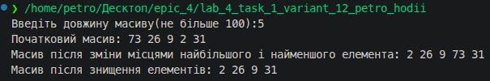
Рис 2 Тестування Lab 4 v12
Час затрачений на виконання завдання: 1год

Task 4 - Lab# programming: Lab 5 v 12
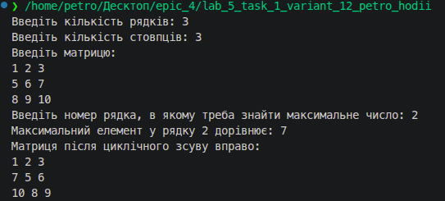

Рис 3 Тестування Lab 5 v 12
Час затрачений на виконання завдання: 1 год

Task 5 - Lab# programming: Algotester Lab 2

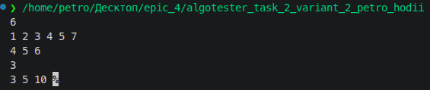

Рис 4 тестування Algotester Lab 2
Час затрачений на виконання завдання: 40 хв

Task 6 - Lab# programming: Algotester Lab 3

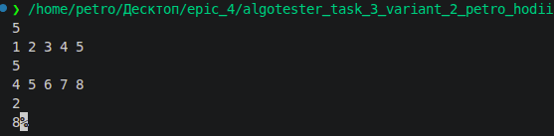

Рис 5 тестування Algotester Lab 3
Час затрачений на виконання завдання: 40 хв
Task 7 - Practice# programming: Class Practice Task
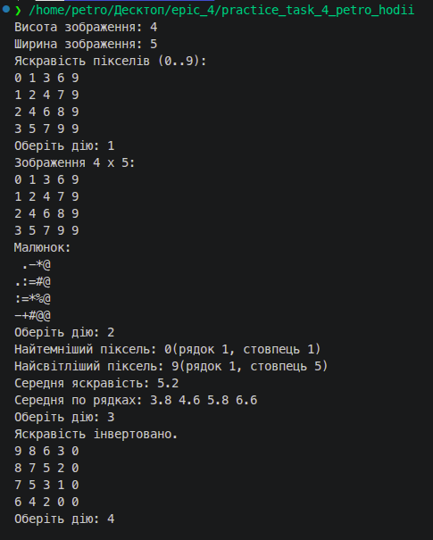
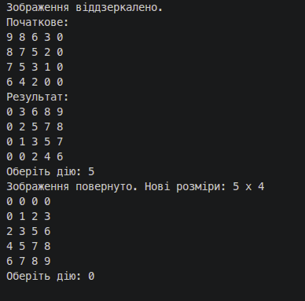
Рис 6 тестування Practice Task
Час затрачений на виконання завдання: 4 год
Task7 - Practice# programming: SelfPracticeTask 1 - №2501 “Symmetric matrix”
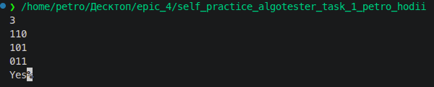
Рис 7 тестування Self-practice 1
Час затрачений на виконання завдання: 50 хв

Task7 - Practice# programming: SelfPracticeTask 2 - №0002 “Longest Increasing Subsequence”
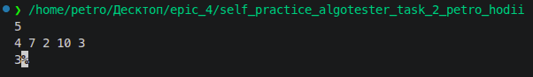
Рис 8 тестування Self-practice 2
Час затрачений на виконання завдання: 50 хв

Task7 - Practice# programming: SelfPracticeTask 3 - №1101 “Sum of Two”
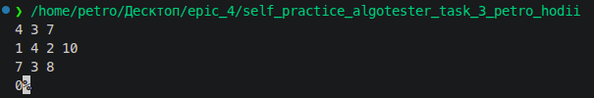
Рис 9 тестування Self-practice 3
Час затрачений на виконання завдання: 50 хв

5. Кооперація з командою
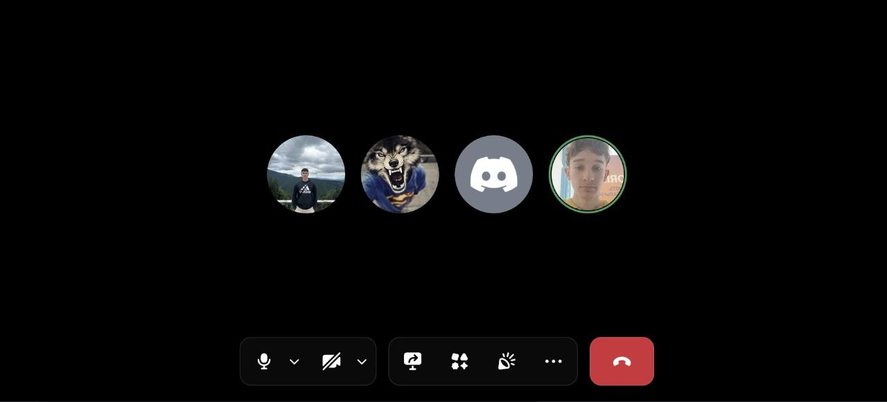

Рис 10 кооперація з командою
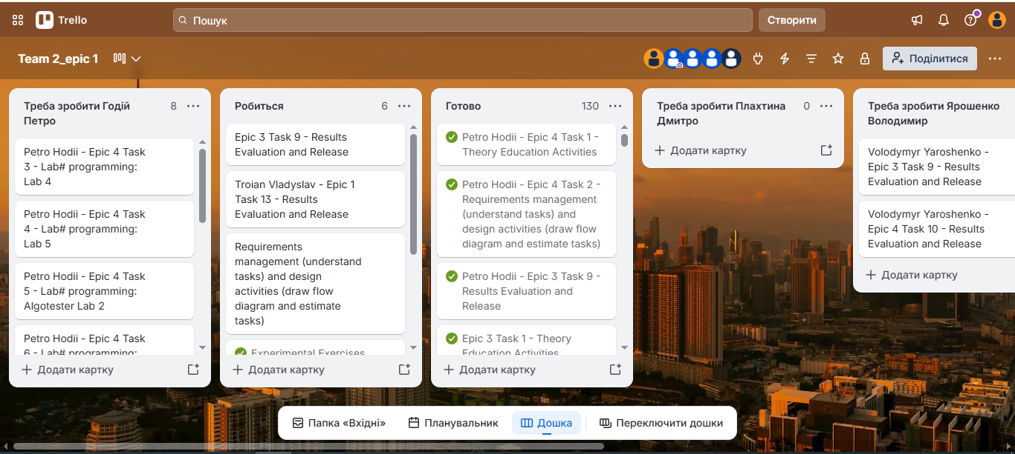
Рис 11 Дошка Trello

Висновки
Під час виконання лабораторних та практичних робіт з теми «Двовимірні Масиви. Вказівники та Посилання. Динамічні масиви. Робота з масивами та aлгоритми обробки.» було ознайомлено з принципами роботи двовимірних масивів, вказівників, посилань, динамічних масивів їх практичним застосуванням та особливостями. Опрацьовано роботу з масивами та алгоритмами для їх обробки. Продовжено розвиток власних навичок і навичок командної роботи, а також практику використання Git/GitHub.

